附件5
医疗广告审批结果明细表
序号 | 机构名称 | 发布媒介  类型 | 医疗广告审查  证明文号 | 审批时间 | 有效期自 | 有效期至 | 审批科室
1 | 鞍山铁东区朗恩口腔门诊部 | 网络 | 鞍医广〔2024〕第03-05-01号 | 2024/03/05 | 2024/03/05 | 2025/03/04 | 卫生健康科
2 | 海城丛一中医医院 | 网络 | 鞍医广〔2024〕第03-05-02号 | 2024/03/05 | 2024/03/05 | 2025/03/04 | 卫生健康科
3 | 鞍山何氏眼科医院有限公司铁东眼科诊所 | 报纸、期刊、户外、印刷品、网络 | 鞍医广〔2024〕第03-07-01号 | 2024/03/07 | 2024/03/07 | 2025/03/06 | 卫生健康科

1、鞍山铁东区朗恩口腔门诊部
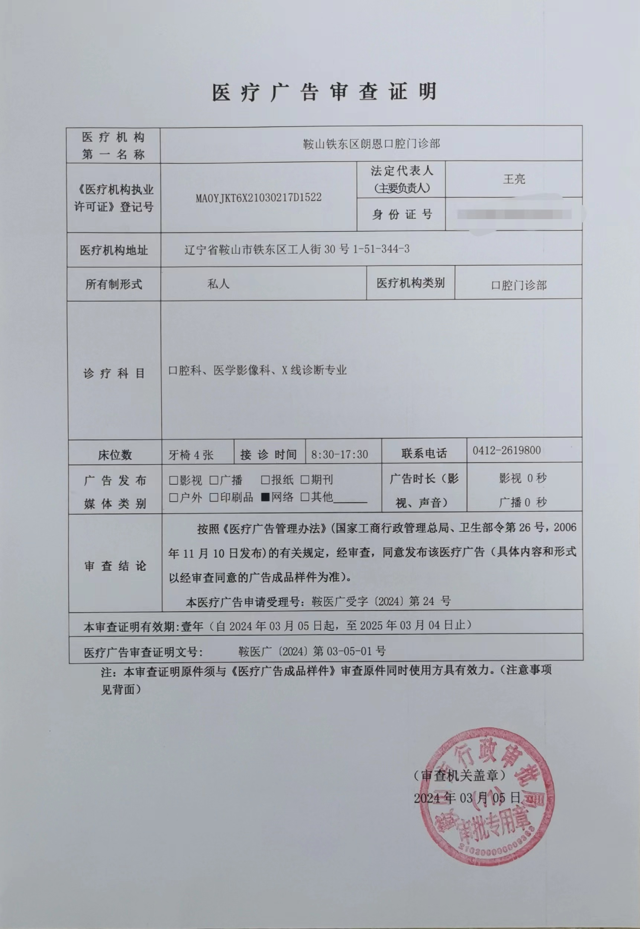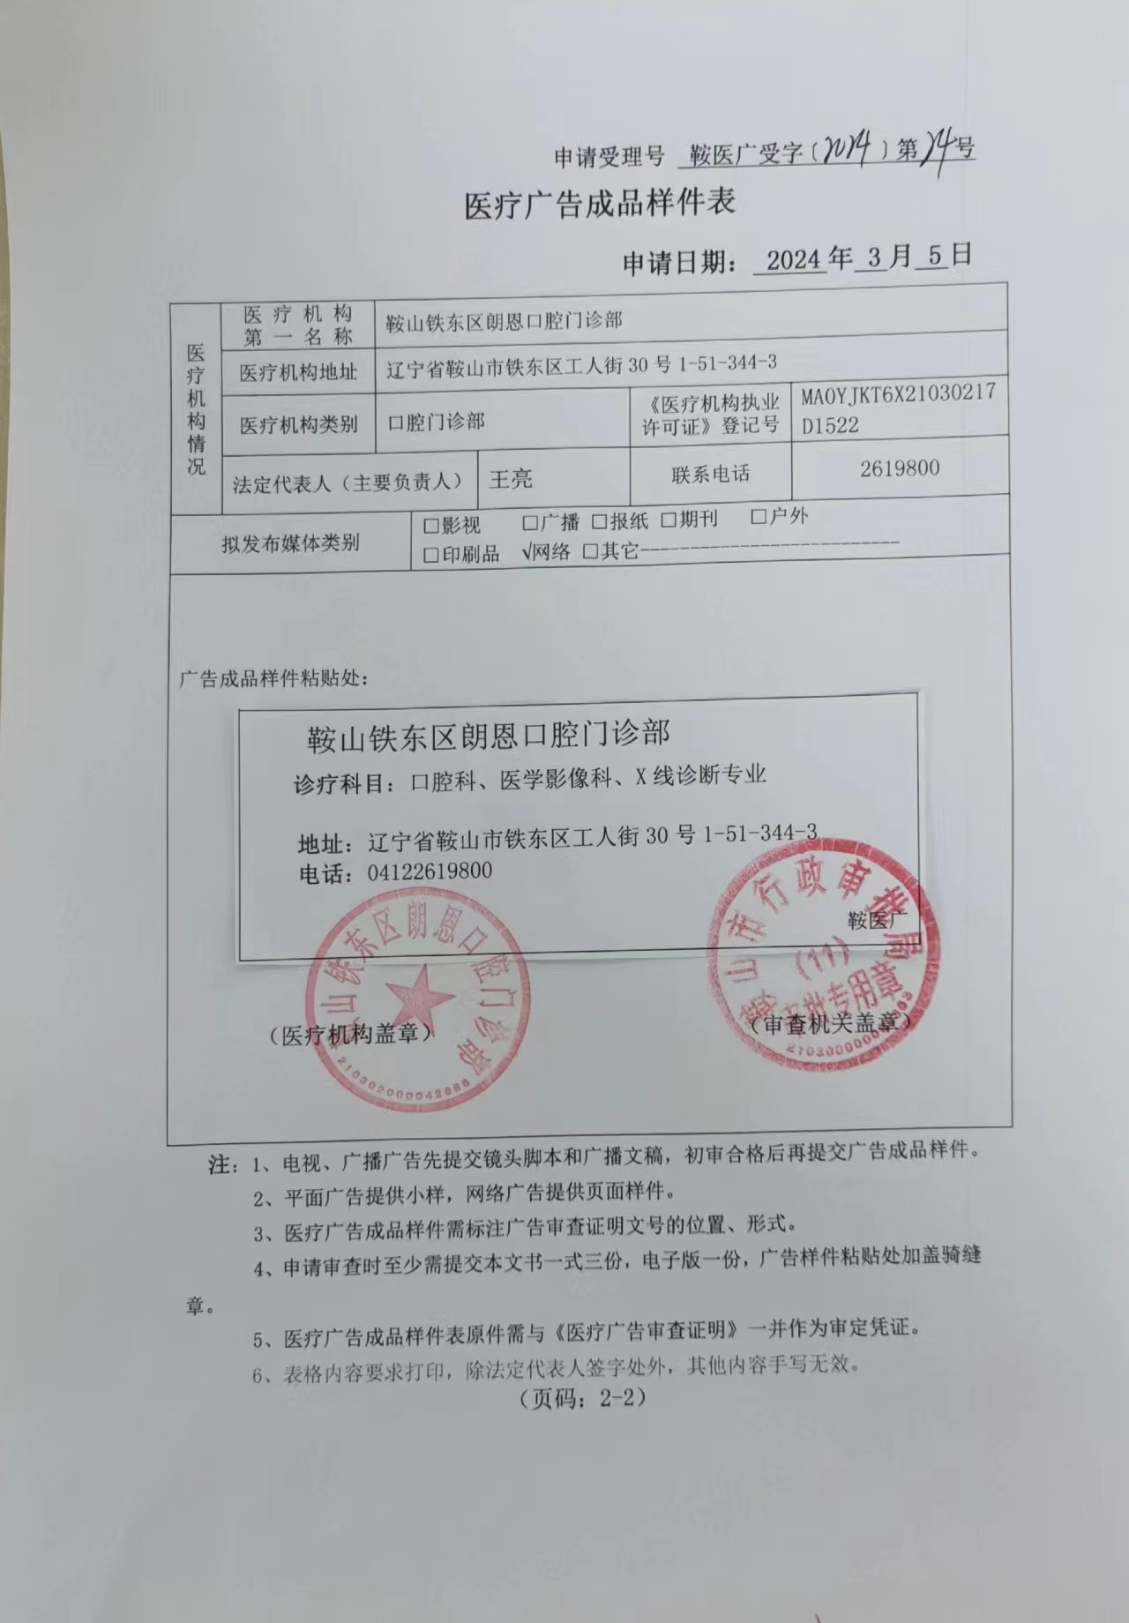

2、海城丛一中医医院
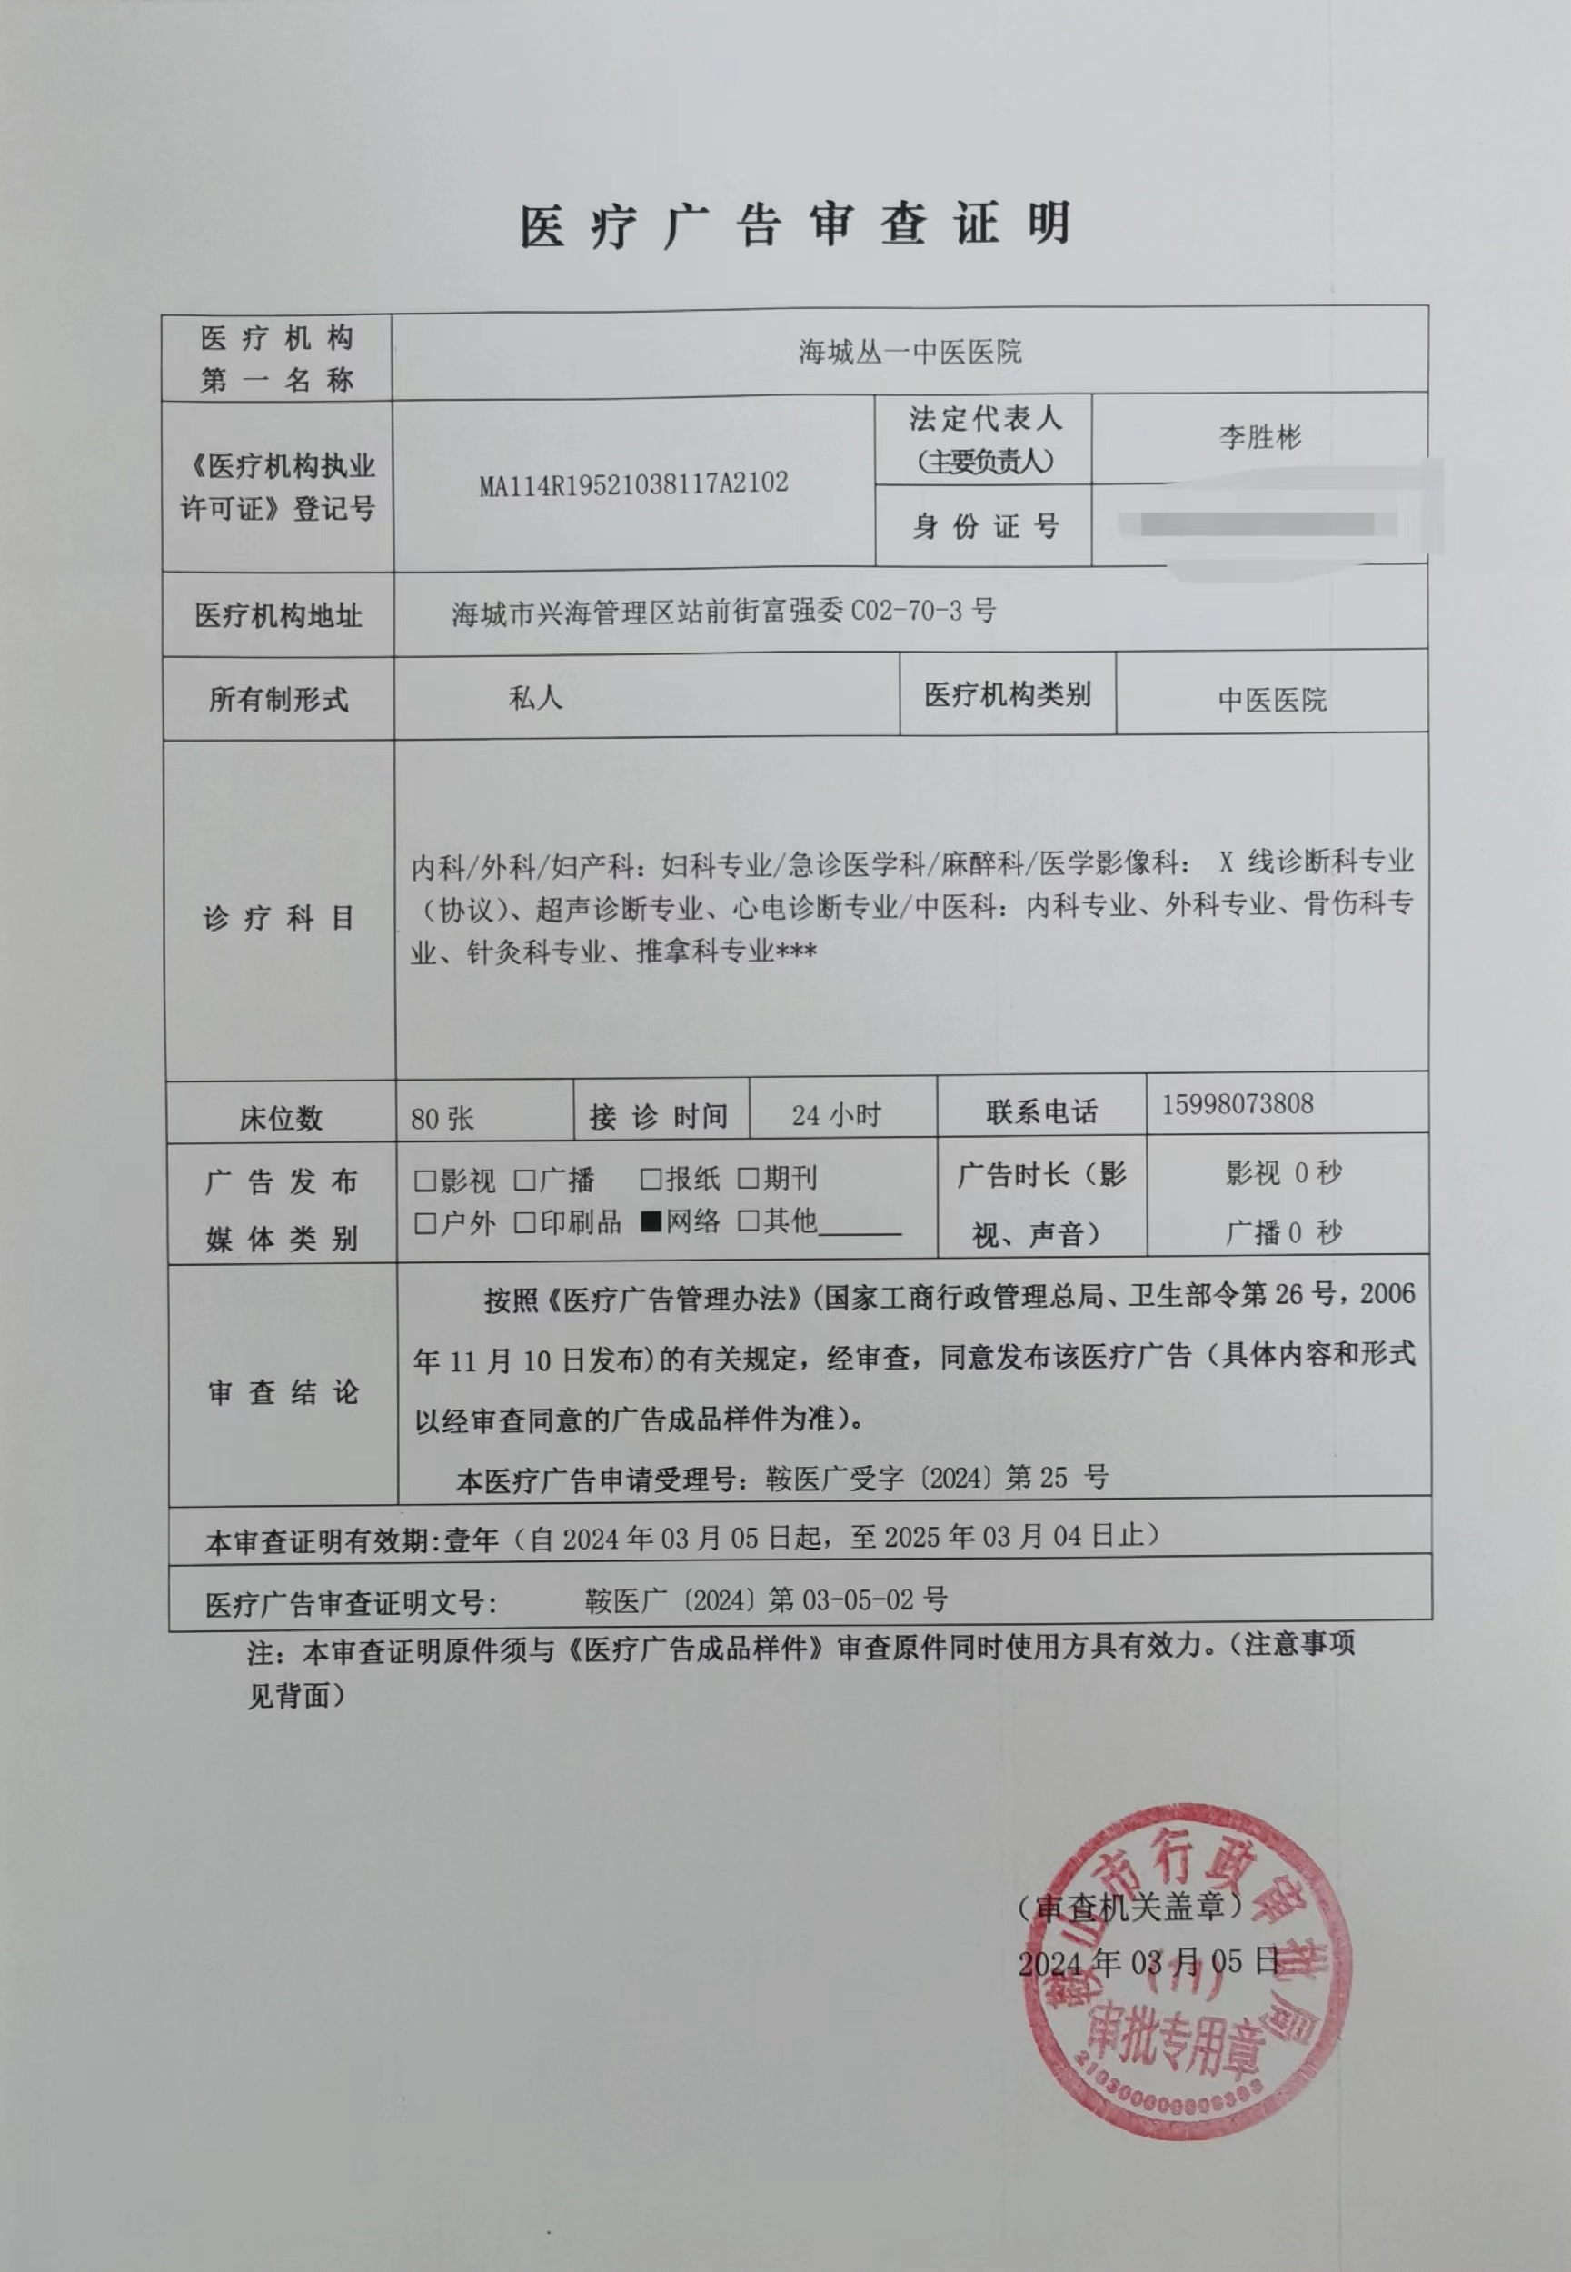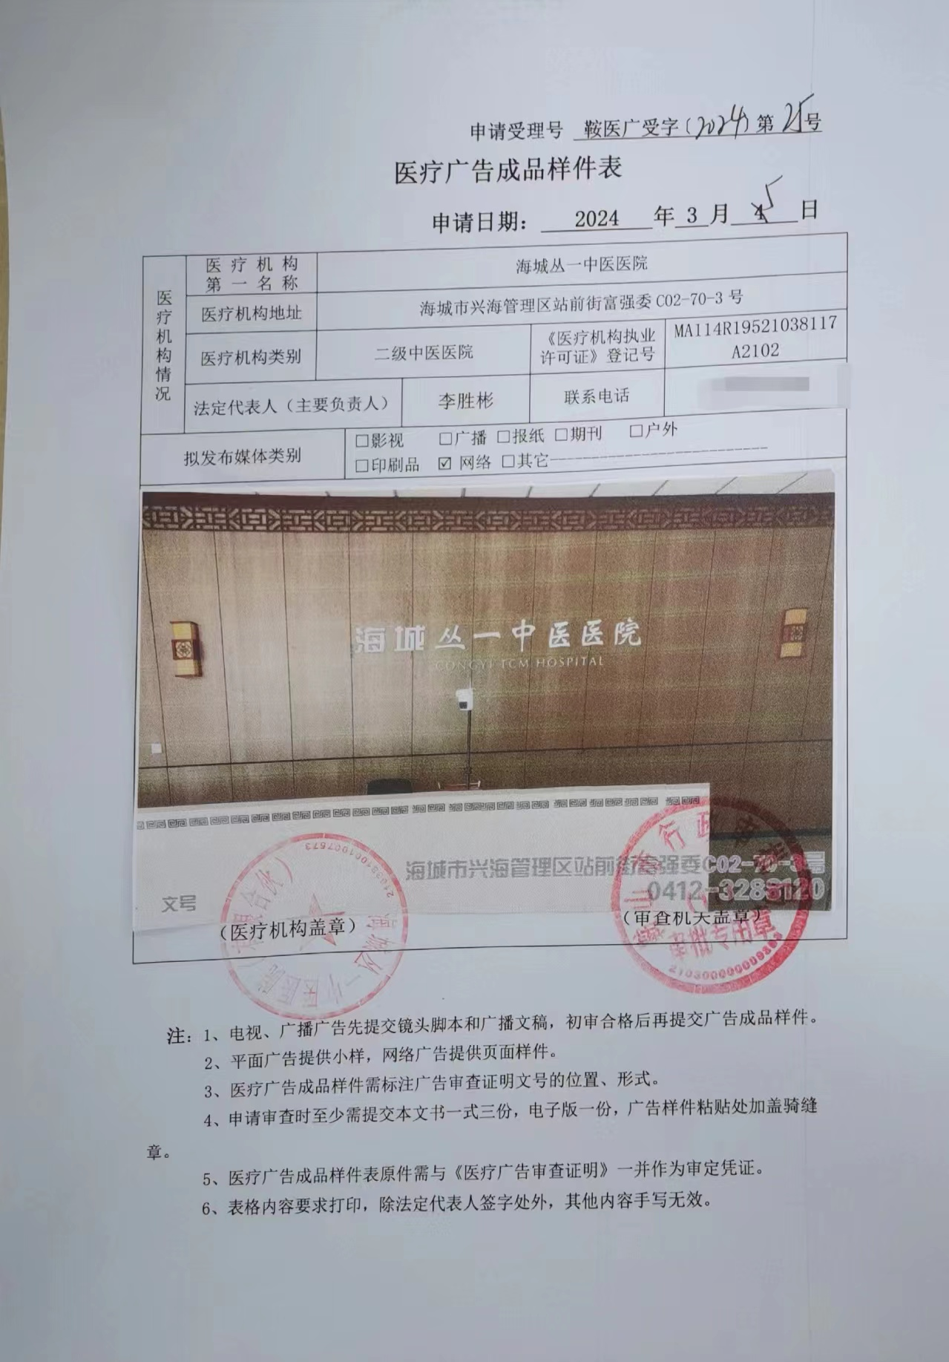
3、鞍山何氏眼科医院有限公司铁东眼科诊所
